WEALTH AND HAPPINESS
Sponsored by Jake and Karen Abilevitz in memory of Jake’s Beloved Parents
אליהו בן אבא ז"ל & לאה בת אברהם ז"ל and Karen’s brother יהושע בן שמעון דב ז"ל

1) Avos, Chapter 4, Mishna 1
Ben Zoma says: ... Who is the rich one? He who is happy with his lot, as it says, "When you eat [from] the work of your hands, you will be happy, and it will be well with you" (Psalms 128:2). "You will be happy" in this world, and "it will be well with you" in the world to come. | בֶּן זוֹמָא אוֹמֵר... אֵיזֶהוּ עָשִׁיר, הַשָּׂמֵחַ בְּחֶלְקוֹ, שֶׁנֶּאֱמַר (תהלים קכח) יְגִיעַ כַּפֶּיךָ כִּי תֹאכֵל אַשְׁרֶיךָ וְטוֹב לָךְ. אַשְׁרֶיךָ, בָּעוֹלָם הַזֶּה. וְטוֹב לָךְ, לָעוֹלָם הַבָּא.

1) פירוש רש"י על אבות פרק ד
בחלק שהקב"ה מזמין לו הכל נוטל בעין יפה. נ"א שיש לו חירות נפש ולב טוב באותו חלק שהקב"ה מזמין לו בין טוב בין רע בין רב בין מעט ואינו מצטער להיות רודף ולהוט לאצור ולקנות יותר מחלקו ואילו לא היה שמח מיגיע כפיו שהוא אוכל מאי אשרי איכא אפילו עשיר שבעשירים ודואג ועצב בחלקו הרי הוא כעני שבעניים אלא ודאי באכלו בשמחה קאמר ומדקא משבח ליה קרא הכי אלמא עשיר קרי ליה: אשריך בעולם הזה. שלא תצטרך לבריות ולעוה"ב דמתוך שהוא נהנה מיגיעו לא בא לידי גזל ונוחל שני עולמות

2) פירוש רבינו יונה על אבות פרק ד
איזהו עשיר השמח בחלקו - האומר די לי בחלקי אחר שאני יכול לפרנס את עצמי ואת ביתי ולעסוק בתורה. מה לי לממון אחר אך להיות לי כדי צרכי ולהקים את דבר ה' כי מי שאינו שמח בחלקו ואינו שבע במה שנתן לו השם ית' עני הוא כמו שמפורש בפסוק [משלי ט"ו ט"ו] כל ימי עני רעים וטוב לב משתה תמיד. ר"ל כל ימי עני המתאוה לממון רעים [קהלת ה' ט'] אהב כסף לא ישבע כסף. אך טוב לב ושמח בחלקו כל ימיו טובים (כי מי) [כמי] העושה משתה תמיד על כן מדה טובה היא עד מאד להיות שמח בחלקו והוא הנקרא עשיר אחר שהשם ית' נתן לו במה שיתפרנס ויעסוק בתורה ובמצות כי מה יתרון לאדם בכל עמלו אך לקיים את התורה והמצות שנא' [תהלים קכ"ח ב'] יגיע כפיך כי תאכל אשריך וטוב לך. אשריך בעולם הזה וטוב לך לעולם הבא - אין מזה הפסוק ראיה לדבר שהשמח בחלקו נקרא עשיר. אלא שאדם מאושר במדה הטובה הזאת כשאינו חפץ לאסוף ממון ושונא מתנות. יגיע כפיו אוכל ומסתפק בו כמו השמח בחלקו שאין רצונו אלא בכדי חיותו

3) אברבנאל – נחלת אבות
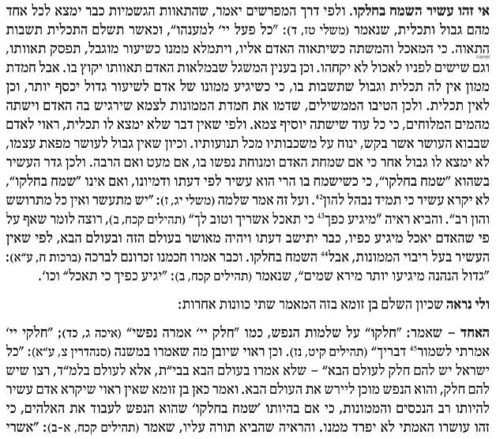
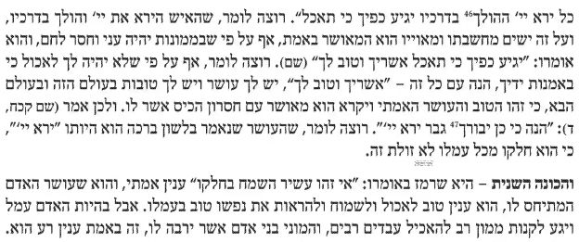
5) שיחות אבות – ר' קוק
4) מרכבת המשנה לר"י אלאשקר על אבות
. אמנם הנרצה אצלי בכל הפירושים הוא שיאמר תדע איזהו עשיר על צד האמת, הוא האיש שיביא שמחה לעצמו מאותו החלק שנתן לו השי"ת. והוא שיהנה ממנו בזה העולם, ויעשה בו במה שישיג העוה"ב, ולא ישתדל במה שיניח אחריו, שלא יבא לו ממנו שום תועלת. ועוד שבסבת מה שישתדל האדם במה שמניח אחריו, לבד שלא יבא לו ממנו שום תועלת, הנה הוא מזיק עצמו בזה העולם, שמחסר עצמו מכל טוב בשביל שיאסוף ממון, הן כדין הן שלא כדין, ויגרום רעה לעצמו באותו העולם, ונמצא עושר שמור לבעליו לרעתו (קהלת ה, יב).
וכפי זאת ההקדמה, תבא הראיה שהביא מפסוק יגיע כפך כי תאכל כמין חומר. והוא שיאמר, אתה האדם כשתהנה מיגיע כפך ותאכל אותו לעצמך, ולא תניחהו לאחרים, אז אשריך בעולם הזה שלא חסרת נפשך מכל טובה, ואשריך בעולם הבא, שסגלת לעצמך מממונך מצות ומעשים טובים. באופן שתזכה לטוב הצפון לצדיקים, אשר אין קץ לאותו עדון, כמ"ש מה רב טובך (תהלים לא, כ). ולא ישיג האדם לזאת המעלה, כי אם כשינצל מן הקנאה והחמדה. וכל זה יביא לאדם, שלא יביט במעלת העושר במי שהוא גדול ממנו. שכך אמרו במעלת העושר, הבט למטה ממך ותודה על חלקך. אבל במעלת החכמה, הבט למעלה ממך ותכיר חסרונך, ואז יהיה סבה שתלמד יותר.
והנה זה השלם הביא אלו הארבעה דברים אשר זכרו אנשי כנסת הגדולה, כמו שביארנו. כנגד מה שאמרו על התורה, אמר איזהו חכם, כלומר המקיים את התורה והיודע ערכה, והוא הלמד מכל אדם. ומזה הענין צוו הוו מתונין בדין, והוא שיחקור וילמד מפי סופרים וספרים, ואחר כך יחתוך את הדין. וכנגד על העבודה אמר, איזהו גבור הכובש את יצרו, שבזה הענין תהיה עבודת השי"ת האמתית, והוא כנגד מה שאמרו ועשו סייג לתורה, שאם פגע בך מנוול משכהו לבית המדרש (קידושין ל ע"ב), וזהו הסייג שלו שלא שת בו כח. וכנגד על גמילות חסדים, אמר איזהו עשיר השמח בחלקו, והוא שיהנה ממנו לזולתו, ובפרט שיעשה חסד עם ת"ח, ובזה ישיג העולם הבא, כמו שאז"ל איזהו בן העוה"ב זה המטיל מלאי לכיסן של ת"ח (עי' פסחים נג ע"ב).

